Управление образования
Администрация Киселевского городского округа
Муниципальное автономное дошкольное образовательное учреждение
детский сад № 63 «Журавлик» комбинированного вида

Сценарий утренника для 1 класса
«Весенний перезвон»

подготовила
Гарманова
Галина
Викторовна
воспитатель

Киселевск 2013

Цель : воспитывать любовь, уважение, заботу к маме, бабушке, женщине,
дать почувствовать радость от совместных действий со сверстниками.

Задачи: развивать художественно - творческие способности детей, создать эмоционально- положительное настроение, формировать игровую активность.

Возраст участников: 5-6 лет

Форма проведения: утренник

Оформление : зал украшен воздушными шарами, на импровизированной сцене- занавесе прикреплена цифра 8 в обрамлении цветов. Впереди полукругом стоят стульчики для детей.
В зрительный зал приглашены мамы, бабушки, сестренки, сотрудники детского сада.

Музыкальное оформление:
песни:
« Смешной человечек» (слова П. Синявского, музыка А. Журбина)
« Солнечная капель» ( слова И. Вахрушевой, музыка С. Соснина ),
« Мамин праздник», (Слова М. Пляцковского, музыка М. Парцхаладзе)
« Вот какая бабушка» ( Стихи Ю. Островского, музыка Е. Тиличеевой)
« Не обижайте муравья» (Слова В. Степанова, музыка Г. Гладкова)
« Веснушки» (А. Варламов)
« Солнышко смеется» (слова И. Векшегонова, музыка Э. Ханок)
« Маленькая страна»( слова и музыка И. Николаева )
« Частушки» ( в обработке Лядова)
Матросский танец « Яблочко» ( в обработке Лядова)
Русская пляска « Валенки»( р.н.п.из репертуара « Белый день)
Танец « Веснушки» » (А. Варламов)
Игры:
« Помоги подружке»
« Мамины помощники»

Атрибуты и декорации:
стол с угощением( вазочка с вареньем, тарелочки с конфетами и ватрушками, чайные пары), диванчик, стол для фокусов, 2 шляпы, разноцветные ленточки, цветы по количеству детей, бескозырки для мальчиков.

Действующие лица:

Взрослые: Карлсон, Фрекен Бок, Ведущая
Дети: девочки- веснушки, мальчики- моряки

Сценарийный ход:

Под музыку « Маленькая страна», слова и музыка И. Николаева дети вбегают в зал, в руках у них цветы. С окончанием музыки, дети встают полукругом.

Ведущая: Ребята, сегодня на целом свете
Праздник большой и светлый.
Слушайте, мамы, слушайте,
Вас поздравляют дети!

1 ребенок: Желтеют нежные мимозы
В прозрачной вазе на столе
И Дед Мороз рисует розы
Для нашей мамы на окне

2 ребенок: 8 марта – день весенний
И если за окном пурга
Вас, дорогие наши мамы
Всегда согреет детвора

3 ребенок: Вам наши песни и улыбки
И солнца вешнего тепло
Звенит капель, играют скрипки
Зиме завистливой назло

Песня «Солнечная капель», (слова И. Вахрушевой, музыка С. Соснина )
( дети садятся на стульчики)

Ведущая отвлекает внимание детей в это время в окно « влетает» Карлсон, звучит песня « Смешной человечек» (слова П. Синявского, музыка А. Журбина

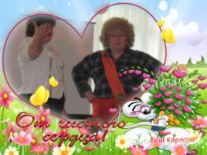
Карлсон.
Привет, друзья, а вот и я, узнали верно, вы меня?
Я мимо дома пролетал и вас в окошко увидал.
Красота кругом, уют, значит, праздник будет тут?
Может, это день рожденья? Вон как много угощенья!

Ведущая : Нет, Карлсон. Мы собрались в этом зале, чтобы поздравить всех мам, девочек, бабушек. Ты можешь тоже их поздравить.

Карлсон: (Показывает на накрытый стол.)
Поздравлю, поздравлю. Но
Что-то я устал немножко, лучше сяду, посижу,
Подзаправиться мне нужно, что вкуснее, погляжу!

(Берет со стола сладости, ест.)
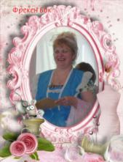
Вот это угощенье — любимое варенье!
Съем полбаночки сейчас, это будет в самый раз!
Кто-то к нам сюда идет, спрячусь, вдруг мне попадет?!

(прячется под стол)
(Звучит музыка из мультфильма « Карлсон вернулся», в зал входит Фрекен Бок, держит в руках письмо.)

Фрекен Бок.
Получила поздравленье, будут гости у меня.
Напекла я угощенье и готовилась 3 дня!
(Удивленно смотрит на стол.)

Но, кто же съел мои ватрушки, и печенье, и плюшки?
Кто испортил праздник?
Выходи, проказник!

(Заглядывает под стол.)

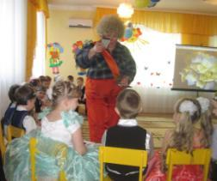
Вылезай сюда, друг мой, побеседую с тобой!

Карлсон.

Вы меня, мадам, простите, я тут мимо пролетал.
И чудесные ватрушки я в окошко увидал,
Откусил один кусочек, а потом еще разочек!

Фрекен Бок.

Так это вы жужжали у меня в ушке?
Так это вы таскали мои плюшки?

(Карлсон убегает, Фрекен Бок пытается его поймать. Звучит музыка из кинофильма
« Иван Васильевич меняет профессию)

Ведущая

Что вы, что вы, успокойтесь,
Милые друзья, не ссорьтесь.
Дорогая Фрекен Бок,
Карлсон просто занемог.
Вот решил он подлечиться
И немножко угоститься.

Фрекен Бок (смотрит на зрителей и детей).

Гости все уже пришли — угощенья не нашли.
Здравствуйте, мои родные, ребятишки дорогие,
Спасибо вам за поздравленья, только нет вам угощенья!
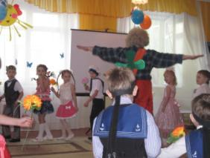
Как теперь нам с вами быть, может, праздник отменить?

Карлсон.

Ох, простите вы меня, извините вы меня,
Праздник бабушкам и мамам не хотел испортить я!
Я — мужчина в полном расцвете сил,
Я бы и сам вас сейчас угостил.
Ну, подумаешь, беда: эй, ребятки, все сюда
Вы станцуйте всей гурьбой,
Развеселый танец свой

Русская пляска « Валенки»( в обработке Лядова)

Фрекен Бок (обращается к мальчикам).

Ах, какие милые, добрые, красивые,
Все на стульчиках сидят и на мамочек глядят,
Вот всегда б такими были, никогда бы не шалили,
Но мальчишки — шалуны, все они — проказники.

Ведущая

Ну, а наши — не такие, вот они на празднике!
И без дела не сидят, танцевать они хотят!

( выходят мальчики – «моряки»)

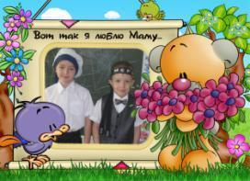
1 мальчик :
Мы хотим, чтоб наши мамы
От души гордились нами
Настанет время, подрастем
Все мы в армию пойдем

2 Мальчик:
Мы юные матросы
Нас море вдаль зовет
Летим, как альбатросы
На парусах вперед

3 мальчик:
Нам все беды нипочем
Мам мы любим горячо
Бабушек всех поздравляем
Бравый танец начинаем

Матросский танец « Яблочко»( в обработке Лядова)

Карлсон.

Хоть мальчишки наши непоседы, сорванцы,
Но гордятся ими мамы, бабушки, отцы.
А однажды я летел и на другую крышу сел,
И в окошко увидал, мальчик маме помогал

( Выходят пять мальчиков, исполняют частушки)

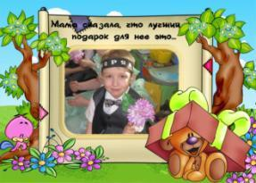
1.Дорогие наши мамы
Мы частушки вам споем
Поздравляем с восьмым Марта
И привет большой вам шлем

2. Вот начистить раз в году
Я решил сковороду
А потом четыре дня
Не смогли отмыть меня

3 В кухне веник я нашел
И квартиру всю подмел
Но осталось от него
Три соломинки всего

4. Раз пошел Алеша сам
За крупой в универсам
Мама, а крупы там нет
Мне пришлось купить конфет

5. Мне бабуля напекла 92 блина
И один лишь пирожок
Кушай миленький дружок

6. Мы частушки вам пропели
Хорошо ли, плохо ли
А теперь мы вас попросим,
Чтоб вы нам похлопали

Фрекен Бок : Ну, спасибо, молодцы
Веселили от души
Пойду конфеточек куплю
Да вам, детки , принесу
( Уходит)

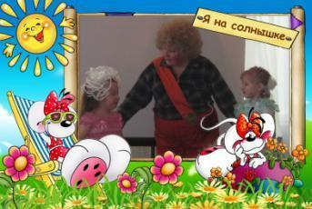
Карлсон:
……Песни пели,танцевали
А играть мы не играли
Я веселый, озорной
Поиграйте – ка со мной

Игра « Помоги подружке»

Цель: Воспитывать дружеские отношения между детьми.
( поставить 2 стула, спинками друг к другу. На каждый стул положить по фартуку и косынке. Вызвать двух мальчиков и двух девочек. По сигналу- мальчик одевает девочку, кто быстрее.)

Игра « Мамины помощники»

Цель: способствовать воспитанию у детей чувства любви и уважения к близким людям.
(на одном конце зала 2 обруча, в них 5 одинаковых предметов- мамины покупки. Вызвать 2 ребенка, каждый должен сложить покупки из своего обруча в корзину, перенести и разложить на столе, который стоит на другом конце зала, напротив обручей. Выигрывает тот, кто это сделал быстрее и аккуратнее)

Карлсон : Я на своей крыше вижу, что ваши бабушки очень любят вас, внучат
Покупают вам игрушки и приводят в детский сад. Вот хорошие какие, ваши бабушки родные.

Ребенок: Есть много раз
На свете обо всем
А мы сейчас о бабушке
Песенку споем

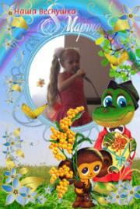
Песня « Вот какая бабушка»
( Стихи Ю. Островского, музыка Е. Тиличеевой)

Звучит песня « Солнышко смеется»
(слова И. Векшегонова, музыка Э. Ханок)
и входят 2 девочки- «веснушки»)

Веснушка: Мы спешили, мы бежали
Но куда же мы попали?

Ведущая : Вы попали в детский сад.
Веснушка: Наконец-то мы пришли
Наконец-то вас нашли

Ведущая: Кто же будите скажите. О себе все расскажите

1 веснушка: Я – резвушка – хохотушка
Я- веселая веснушка

2 веснушка : Я – весенняя Веснушка
Я – веснушка- конопушка
Меня знают все ребята
Любят за мою красу
Я весною появляюсь
У ребяток на носу.

Песня « Веснушки»- исполняет Потанина Злата
Танец « Веснушки»( исполняет группа девочек)

Ведущая : Солнце ярко так светило
Насекомых разбудило
Пришло время просыпаться
За работу приниматься
Первый труженик уж тут
Муравьем его зовут.

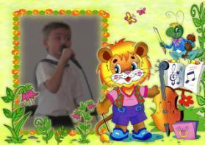
Песня « Не обижайте муравья»
(Слова В. Степанова, музыка Г. Гладкова)
Исполняет Белоножко Артур

Ребенок: Пусть льется песенка ручьем
И сердце мамы согревает
Мы в ней про мамочку поем
Нежней которой не бывает

Песня «Мамина песенка»
(Слова М. Пляцковского, музыка М. Парцхаладзе)
(Во время песни идут слайды, на которых дети группы со своими мамами)

Карлсон: А сейчас сюрприз для вас.
Посмотрел, друзья, у Фрекен бок
Передачу я « Удиви меня»
Вот решил поколдовать
Сразу фокусником стать
Сейчас вас рассмешу
Свой знаменитый фокус покажу
-- Хотите, дети
Ну, внимательно смотрите, ничего не пропустите
1-2-3- стол сюда иди

( движется стол, под которым сидит взрослый)

-- Где помощники мои? Шляпу мне вы принесли?

( Выходят две девочки- помощницы и выносят шляпу)

Шляпу вы переверните и всем деткам покажите
Она пуста? Не беда. Сейчас будут чудеса
1-2-3- замри. Сейчас накрою я ее.
Скажу волшебные слова и начнутся чудеса
-Абра, Кадабра. Бумс.

из шляпы вылетают ленточки, карандаши, в конце незаметно меняют шляпу,
в которой конфеты

1-2-3- стол на место иди.

(стол « уходит»)

Карлсон: Всех детей я угощаю
С праздником всех поздравляю
Свой моторчик я включаю
До свиданье, улетаю.
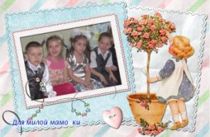

С праздником милые мамы!!

Список использованной литературы
Литература:

- Хворостухина С. А. Праздник в детском саду [ текст] / С.А. Хворостухина. М: « Прогресс», 2000,

Использованные материалы и Интернет-ресурсы

.Сайт: Киндерята.ру 2010-2012 © Loona Team

Фотографии из личного архива.

